Semaine du 17/10/2022

1. DS Chp VII

2. La mission DART
A écrire du côté exercice (Titre : Mission DART)

a. A quelle vitesse se déplaçons-nous dans le référentiel géocentrique ?
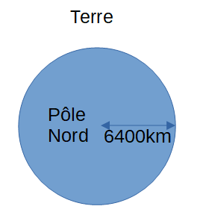
On se place au niveau de l'équateur.
d = Distance parcourue = périmètre du cercle =
t = Durée du trajet = 24h
vitesse :

b. A quelle vitesse se déplace la Terre par rapport au Soleil ?
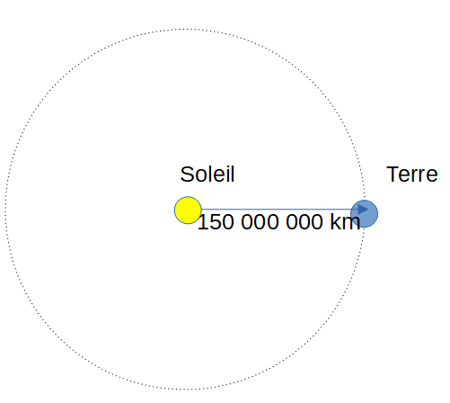
d = Distance parcourue = périmètre du cercle =
t = Durée du trajet =
vitesse :
!!!

c. Le Soleil se déplace par rapport au centre de notre Galaxie

d. DART

e. Le résultat
https://www.francetvinfo.fr/sciences/espace/mission-dart-le-vaisseau-de-la-nasa-a-reussi-a-devier-un-asteroide-de-sa-trajectoire-dans-un-test-historique-de-defense-de-la-terre_5411593.html


